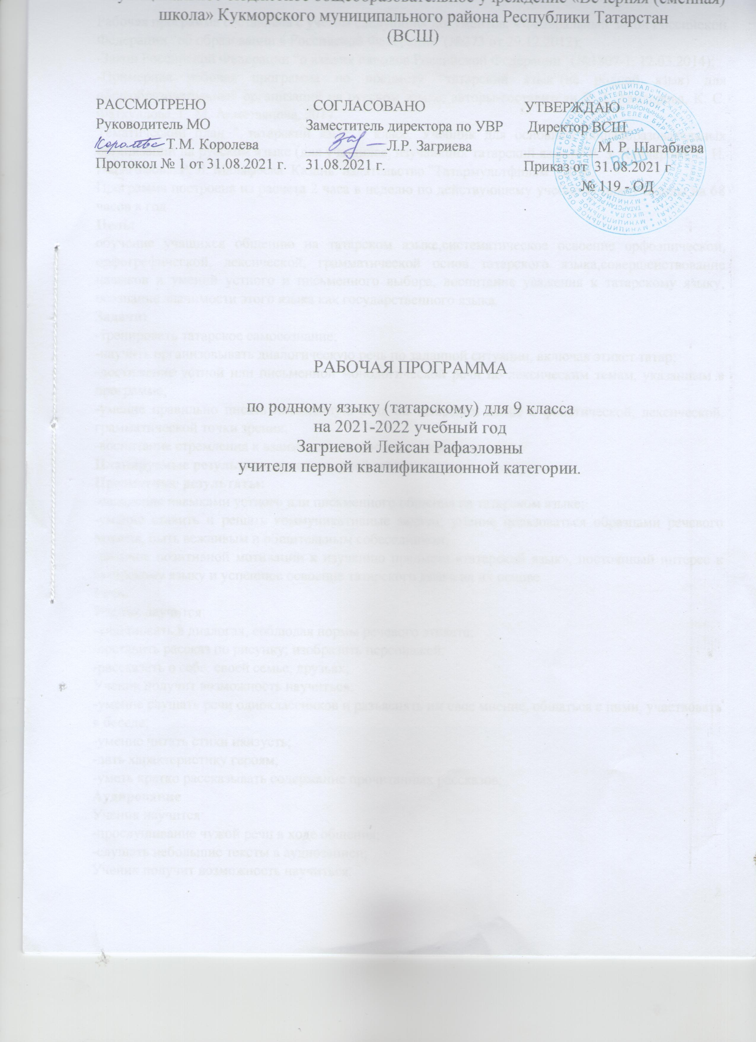

Пояснительная записка
Рабочая программа составлена с учетом следующих документов: - Федеральный Закон Российской Федерации “об образовании в Российской Федерации”(№273 от 29.12.2012);
-Закон Российской Федерации “о языках народов Российской Федерации” (№1807-1, 12.03.2014);
-Примерная рабочая программа по предмету “татарский язык”(не родной язык) для общеобразовательных организаций на русском языке; авторы-составители Р. З. Хайдарова, К. С. Фатхуллова, Г. М. Ахметзянова, 2017.
Тематический план " татарский язык 9 класс. Учебник для основных общеобразовательных организаций на русском языке (для учащихся, изучающих татарский язык).” Р. З. Хайдарова, Г. И. Ибрагимова, Р. Л. Малафеева. Казань: издательство "Татармультфильм", 2016.
Программа построена из расчета 2 часа в неделю по действующему учебному плану школы на 68 часов в год
Цель:
обучение учащихся общению на татарском языке,систематическое освоение орфоэпической, орфографической, лексической, грамматической основ татарского языка,совершенствование навыков и умений устного и письменного выбора, воспитание уважения к татарскому языку, осознание значимости этого языка как государственного языка.
Задачи:
-тренировать татарское самосознание;
-научить организовывать диалогическую речь по заданной ситуации, включая этикет татар;
-достижение устной или письменной монологической речи по лексическим темам, указанным в программе;
-умение правильно писать письменную речь на татарском языке с фонетической, лексической, грамматической точки зрения;
-воспитание стремления к взаимопониманию и согласию народов.
Планируемые результаты освоения учебной дисциплины
Предметные результаты:
-овладение навыками устного или письменного общения на татарском языке;
-умение ставить и решать коммуникативные задачи; умение пользоваться образцами речевого этикета, быть вежливым и общительным собеседником;
-наличие позитивной мотивации к изучению предмета «татарский язык», постоянный интерес к татарскому языку и успешное освоение татарского языка на их основе.
Речь.
Ученик научится:
-участвовать в диалогах, соблюдая нормы речевого этикета;
-составить рассказ по рисунку; изобразить персонажей;
-рассказать о себе, своей семье, друзьях;
Ученик получит возможность научиться:
-умение слушать речи одноклассников и разъяснять им свое мнение, общаться с ними, участвовать в беседе;
-умение читать стихи наизусть;
-дать характеристику героям;
-уметь кратко рассказывать содержание прочитанных рассказов;
Аудирование
Ученик научится:
-прослушивание чужой речи в ходе общения;
-слушать небольшие тексты в аудиозаписи;
Ученик получит возможность научиться:
-понимать содержание аудиотекстов;
-исходя из содержания текста, понять смысл новых слов по контексту.
Учиться
Ученик научится:
-художественное чтение литературных произведений, отрывков из произведений, авторских текстов, орфоэпических норм, представленных в программе;
-самостоятельно читать небольшие тексты и находить необходимую информацию;
Ученик получит возможность научиться:
-понять смысл незнакомых слов по контексту.
Запись
Ученик научится:
-переписать слова, словари из текста;
-написать поздравительные открытки;
-написать другу короткое письмо.
Ученик получит возможностьнаучиться:
-письменно ответить на вопросы;
-составить рассказ по конкретной теме;
-заполнить анкету.
Языковые средства и навыки их применения
Графика, каллиграфия, орфография
Ученик научится:
-знать татарский алфавит, правильно писать буквы;
-скачать предоставленный текст;
-настрочить буквы, оставшиеся в словах;
-знать основные правила написания и чтения, произношения и записи слов, изложенных в программе;
-уметь различать буквы по звукам.
Ученик получит возможность научиться:
-уметь делать фонетический анализ слов;
-уметь работать с орфографией, переводами,толковыми словарями.
Фонетическая сторона речи
Ученик научится:
-устно или в процессе обучения вслух, соблюдать нормы авазларына, присущие татарскому языку;
-правильно читать фразу;
-различать виды (рассказ, приказы, чувствительные) в зависимости от ритмико-интонационных особенностей замлов;
Ученик получит возможность научиться:
-умение составлять связную речь;
-уметь использовать интонацию в выборе;
-читать слова в транскрипции.
Лексическая сторона речи
Ученик научится:
-правильно произносить и использовать лексические единицы, включенные в программу в устной и письменной речи;
-использовать в речи простые устойчивые выражения, клише, соответствующие коммуникативным целям;
Ученик получит возможность научиться:
- признать различные элементы словообразования.
Грамматическая сторона речи
Ученик научится:
-составлять рассказ, вопрос, приказы, утверждения и предложения с соблюдением речевых норм;
-найти группы изученного слова из текста, использовать их в речи;
Ученик получит возможность научиться:
-использовать в предложении одно составное предложение;
-признать, правильно использовать в речи лицо, вопрос, указание, определение, неопределенность, отсутствие местоимений;
-различать современные формы повествования;
-использовать богатство, богатство слов, вводные слова, регистраторы, частички в речи.
Результаты. Метапредмета
Знание универсальных учебных действий:
-логическое мышление, выявление причинно-следственных связей, умение мыслить;
-определение творческой и поисковой проблемы, создание алгоритма ее решения;
-выявление общих признаков для сравнения, классификации объектов;
-различать основную информацию, оценивать содержание прочитанной или прослушанной информации;
-использование энциклопедий, словарей, электронных ресурсов для поиска соответствующей информации.
Регулятивные универсальные учебные действия:
-умение правильно обращаться с учебниками;
-умение самостоятельно готовить рабочее место на уроке и владеть навыками поведения;
-умение ставить себе цели, решать задачи в учебной службе;
-умение организовывать учебную деятельность, находить эффективные методы работы с пониманием порядка работы;
-умение контролировать результаты учебной деятельности;
-умение оценивать качество работы, руководствуясь установленными критериями;
-умение понимать, анализировать и, при необходимости, корректировать причины неудач, успехов в учебе;
-добиться таких качеств, как сила воли, целеустремленность, активность.
Коммуникативные универсальные учебные действия:
-умение слушать, понимать мнение собеседника и отвечать на него соответствующим образом;
-построить диалог с собеседником;
-умение разговаривать с собеседником, продолжать, заканчивать;
-развитие умения общаться;
-умение работать парами и группами;
-участие в коллективной деятельности для сбора информации.
Личные результаты:
-уважительное отношение к татарскому языку в межкультурном и межкультурном общении и желание хорошо его изучить;
-ориентироваться в нравственных правилах, понимать обязательность их соблюдения;
-умение оценивать различные жизненные ситуации в текстах и поступки литературных героев исходя из общечеловеческих норм;
-осознанный прием понятий семьи, Родины, родной земли, милосердия; формирование у учащегося чувства терпения, заботы, уважения к другим.

Содержание учебного предмета
Республика Татарстан. Географическое положение, население, климат Татарстана. Казань – столица Татарстана. Народы, проживающие в Татарстане. Достижения Республики Татарстан. Животный и растительный мир Татарстана. Культура и искусство народа. Жизнь в городе и в селе. Татарстан в годы Великой Отечественной войны.
Простое предложение с простым глагольным сказуемым (Мин татарча беләм), с именным сказуемым (Безнең гаиләбез тату) и составным глагольным сказуемым (Мин укырга яратам). Простое распространенное предложение. Предложения с сочинительными и подчинительными союзами.Союзы. Собирательные союзы: һәм, да – дә, та – тә; противительные союзы: ләкин, тик, әмма, ә; подчинительные союзы: чөнки, әгәр. Вопросительные местоимения. Предложения с сочинительными союзами. Сложноподчиненные предложения.
Выбор профессии. Проблема выбора профессии. Новые профессии. Потребность в профессиях на рынке труда. Учебные заведения. Общая лексика для татарского и русского языков.
Порядок присоединения аффиксов к существительным.Сложноподчиненные предложения. Деепричастие.Формы деепричастий на -ып/-еп/-п; -гач/-гәч, -кач/-кәч; -ганчы/-гәнче, -канчы/-кәнче. Условное наклонение. Сложноподчиненные предложения времени, образованные с помощью парных относительных слов: кайчан-шунда (шул вакытта, шул чагында). Настоящее, прошедшее определенное, прошедшее неопределенное, будущее определенное, будущее неопределенное время глагола изъявительного наклонения. Изменение существительных по падежам.Аналитический тип придаточного места, образованного с помощью парных относительных слов кайда-шунда, кая-шунда, кайдан-шуннан. Аналитический тип придаточного цели, образованного с помощью одинарного относительного слова шуның өчен. Употребление послелога соң.
Спорт и здоровье. Зимние и летние виды спорта.Правила здорового образа жизни. Любимый вид спорта. Знаменитые татарские спортсмены. Международный спорт. Спорт и отдых. Современные спортивные сооружения.
Инфинитив. Инфинитивс модальными словами (кирәк (түгел), тиеш (түгел), ярый (ярамый). Имя действия. Желательное наклонение.Формы 1 лица ед. и мн. числа глаголов желательного наклонения. Условное наклонение. Типы предложений. Наиболее продуктивные словообразовательные аффиксы. Неопределенные (әллә кем, әллә нинди, ниндидер), отрицательные (беркем, бернәрсә, һичкем) местоимения. Служебные части речи. Контрольная работа – 5.

Календарь-тематическое планирование
№ | Тема урока | Время проведения |  | Примечание
№ | Тема урока | Плансрок исполнения | Фактическое время выполнения | Примечание
 | Достижения Республики Татарстан. Сложноподчиненные предложения. Культура и искусство народа. | 01.09
 | Входная контрольная работа. | 03.09
 | Работа над ошибками. Союзы. Собирательные союзы: һәм, да – дә, та – тә; противительные союзы: ләкин, тик, әмма, ә; подчинительные союзы: чөнки, әгәр. | 08.09
 | Культура и искусство народа. Общая лексика для татарского и русского языков. | 10.09
 | Жизнь в городе и в селе. Вопросительные местоимения. | 15.09
 | Транспорт. Вопросительные местоимения. | 17.09
 | Культура и искусство народа. Общая лексика для татарского и русского языков. | 22.09
 | Сочинение по картине Х.Якупова “Перед приговором” | 24.09
 | Предложения с сочинительными союзами. | 29.09
 | Культура и искусство народа. Общая лексика для татарского и русского языков. | 01.10
 | Предложения с сочинительными союзами. | 06.10
 | Культура и искусство народа. Общая лексика для татарского и русского языков. | 08.10
 | Культура и искусство народа. Сложноподчиненные предложения. | 13.10
 | Культура и искусство народа. Сложноподчиненные предложения. | 15.10
 | Культура и искусство народа. Сложноподчиненные предложения. | 20.10
 | Контрольная работа “Республика Татарстан”. | 22.10
 | Работа над ошибками. Выбор профессии.Порядок присоединения аффиксов к существительным. | 27.10
 | Порядок присоединения аффиксов к существительным. | 29.10 | 1-я четверть
 | Урок развития речи. Диалогическая речь. Проблема выбора профессии. | 10.11
 | Новые профессии. Придаточные предложения. | 12.11
 | Урок развития речи. Монологическая речь.Выбор профессии. | 17.11
 | Проблема выбора профессии. Придаточные предложения. | 19.11
 | Потребность в профессиях на рынке труда. Придаточные предложения. | 24.11
 | Урок развития речи. World Skils – шаг в будущее. | 26.11
 | Потребность в профессиях на рынке труда. Придаточные предложения. | 01.12
 | Проблема выбора профессии. Виды обстоятельств. | 03.12
 | Условное наклонение. | 08.12
 | Проблема выбора профессии. Сложноподчиненные предложения времени, образованные с помощью парных относительных слов: кайчан-шунда (шул вакытта, шул чагында). | 10.12
 | Сочинение “Мой любимый учитель”. | 15.12
 | Настоящее, прошедшее определенное, прошедшее неопределенное, будущее определенное, будущее неопределенное время глагола изъявительного наклонения. | 17.12
 | Учебные заведения. Изменение существительных по падежам. | 22.12
 | Общая лексика для татарского и русского языков. Аналитический тип придаточного места, образованного с помощью парных относительных слов кайда-шунда, кая-шунда, кайдан-шуннан. | 24.12 | 2-я четверть
 | Общая лексика для татарского и русского языков. Аналитический тип придаточного цели, образованного с помощью одинарного относительного слова шуның өчен. | 12.01
 | Общая лексика для татарского и русского языков . Употребление послелога соң. | 14.01
 | Контрольная работа по теме “Выбор профессии”. | 19.01
 | Работа над ошибками.Спорт и здоровье.Общая лексика для татарского и русского языков . | 21.01
 | Зимние и летние виды спорта.Инфинитив. | 26.01
 | Инфинитивс модальными словами (кирәк (түгел), тиеш (түгел), ярый (ярамый). | 28. 01
 | Общая лексика для татарского и русского языков . Имя действия. | 02. 02
 | Общая лексика для татарского и русского языков . Вред алкоголя. | 04.02
 | Правила здорового образа жизни. Общая лексика для татарского и русского языков . | 09.02
 | Урок развития речи. Диалогическая речь. Вредные привычки. | 11.02
 | Знаменитые татарские спортсмены. Международный спорт. Общая лексика для татарского и русского языков . | 16.02
 | Желательное наклонение.Формы 1 лица ед. и мн. числа глаголов желательного наклонения. | 18.02
 | Урок развития речи. Монологическая речь. Спорт и отдых. Современные спортивные сооружения. | 25.02
 | Урок развития речи. Общая лексика для татарского и русского языков . Гаджетомания– вредная привычка. | 02.03
 | Контрольная работа по теме “Спорт и здоровье” . | 04.03
 | Работа над ошибками. Татарстан в годы Великой Отечественной войны. | 09.03
 | Общая лексика для татарского и русского языков . Условное наклонение. | 11.03
 | Общая лексика для татарского и русского языков . Джалиловцы. Кто они? | 16.03
 | Типы предложений. Общая лексика для татарского и русского языков . | 18.03
 | Контрольная работа. | 23.03
 | Работа над ошибками.Урок развития речи. “Когда мы едины – мы непобедимы”. | 25.03 | 3-я четверть
 | Наиболее продуктивные словообразовательные аффиксы. Летчик Магуба Сыртланова . | 06.04
 | Общая лексика для татарского и русского языков . Герой Советского Союза Газинур Гафиятуллин. | 08.04
 | Урок развития речи. “Память о войне – в каждой семье”. | 13.04
 | Неопределенные (әллә кем, әллә нинди, ниндидер), отрицательные (беркем, бернәрсә, һичкем) местоимения. | 13.04
 | Повторение самостоятельных частей речи. | 15.04
 | Служебные части речи. | 20.04
 | Достижения Республики Татарстан. Сложноподчиненные предложения. | 22.04
 | Итоговая контрольная работа. | 27.04
 | Работа над ошибками. | 29.04
 | Культура и искусство народа.Общая лексика для татарского и русского языков. | 04.05
 | Жизнь в городе и в селе. Вопросительные местоимения. | 06.05
 | Союзы. Собирательные союзы: һәм, да – дә, та – тә | 11.05
 | Союзы; ; противительные союзы: ләкин, тик, әмма, ә; подчинительные союзы: чөнки, әгәр. | 13.05
 | Культура и искусство народа. Общая лексика для татарского и русского языков. | 18.05
 | Повторение пройденного материала. | 20.05 | 4-я четверть

